Name: _______________ Datum: _______________

Rund um das Jahr

1. Wie heißen die Jahreszeiten?

__________________________________________________________

2. Ordne die Jahreszeiten den Bäumen zu.
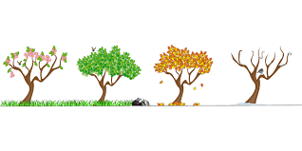

_________ _________ _________ _________

3. Wie heißen die Monate? Schreibe sie auf!

________________ _________________ ________________

________________ _________________ ________________

________________ _________________ ________________

________________ _________________ ________________
4. In welchem Monat hast du Geburtstag?
__________________________________________

5. Wir haben sieben Wochentage. Schreibe sie auf.

________________
________________
________________
________________
________________
________________
________________

6. Welche Wochentage gehören zum Wochenende?
Markiere sie in Aufgabe 5 mit einem gelben Stift.

7. Welche Jahreszeit magst du am liebsten?
Schreibe es auf und begründe deine Entscheidung!
(Beispiel: Ich mag den Winter, weil ich Schlitten fahren und einen
Schneemann bauen kann.)

________________________________________________________

________________________________________________________

________________________________________________________

________________________________________________________

